知识产权服务|2023年山西医科大学专利信息年报
- 总体状况
- 公开专利
2023年，山西医科大学专利公布公告共505件。其中发明283件（包括发明申请公布194件，授权发明89件），实用新型授权公告218件，外观设计授权公告4件。见表1、图1。
- 按受理局
中国专利494件，中国澳门专利1件。
国外专利10件，涉及5个国家/地区，美国（2件发明申请、1件授权发明）、荷兰（1件发明申请、1件授权发明）、南非（2件发明申请）、世界知识产权组织（2件发明申请）、欧洲专利局（1件发明专利）。
表1 山西医科大学2023年公开专利情况表
 | 发明申请 | 发明授权 | 实用新型 | 外观设计 | 申请合计 | 授权合计 | 共计
中国 | 186 | 87 | 218 | 4 | 186 | 309 | 495
国外 | 8 | 2 | 0 | 0 | 8 | 2 | 10
合计 | 194 | 89 | 218 | 4 | 194 | 311 | 505

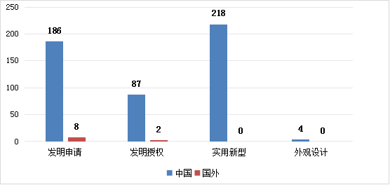
图1 山西医科大学2023年公开专利情况
- 专利申请
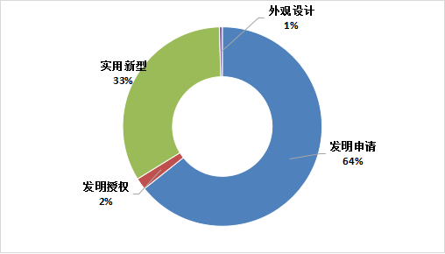
在山西医科大学公开公告专利中，2023年专利申请216件（占43%）。包括发明专利申请公布139项，发明专利授权4项，实用新型72件，外观设计1件。见图2。
图2 山西医科大学2023年申请专利情况
- 主要发明人分析
2023年，山西医科大学公开公告的专利发明人中，专利数量≥5件的发明人有50位，排名TOP14（其中排名有并列）的发明人分别为张瑞平、王兴、赵翔宇、张升校、李思进、武志芳、解军、严江伟、于琦、孙俊红、徐钧、曹洁、杜秋香、王晓阳。见图3。
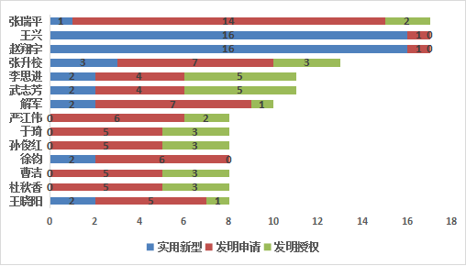
图3 山西医科大学2023年公开专利数量TOP14的发明人
- 合作机构分析
2023年，山西医科大学与校外机构合作专利共计31件，占公开公告专利总量的6.2%。合作较为密切的是山西中医药大学、太原理工大学、中国人民解放军总医院海南医院以及山西大学。见图4。
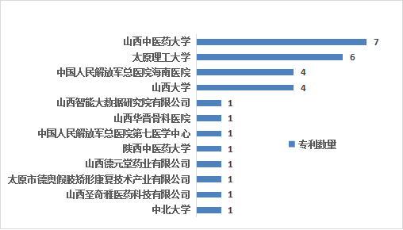
图4山西医科大学主要对外合作对象
- 技术领域及应用领域分析
2023 年，山西医科大学的专利覆盖A\B\C\D\F\G\H七个部，其中A部（人类生活需要）专利数量最多达353件，占比70.89%，其次是 C部（化学；冶金）109件，占比21.89%。
依据 IPC 大组分类可知，“含有机有效成分的医药配置品”、“外科器械、装置或方法”、“含酶、核酸或微生物的测定或检验方法”、“抗肿瘤药”等的相关专利数量较多，见图5。

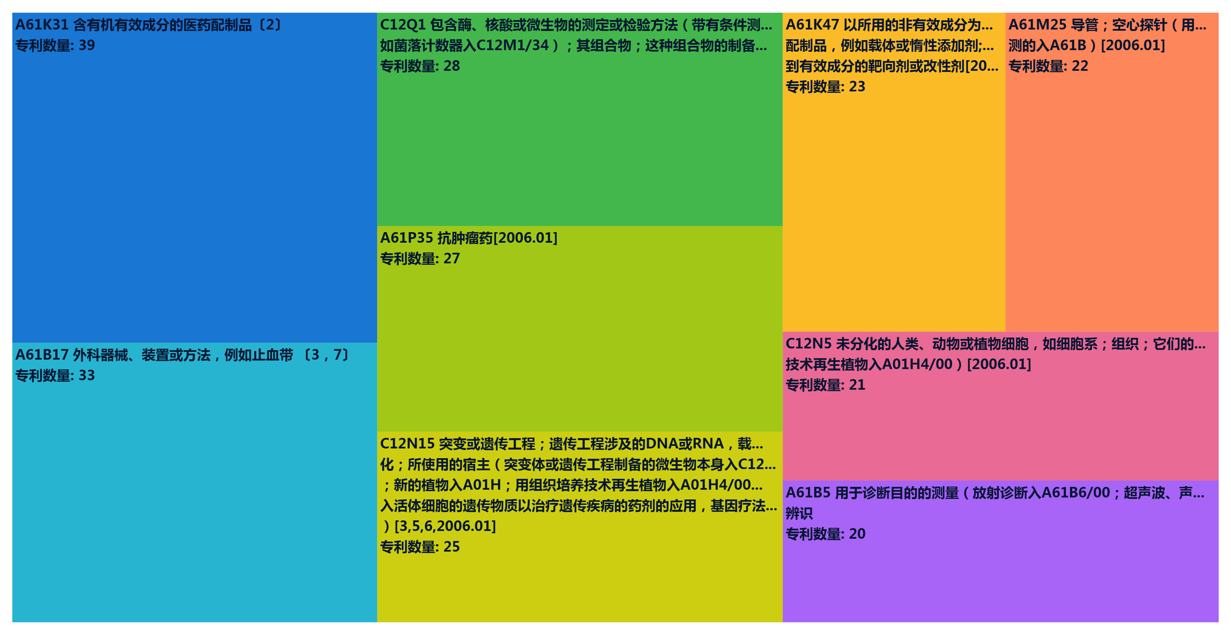
图5 2023年山西医科大学公开公告专利主要技术领域分析（IPC大组TOP10）
2023年，山西医科大学专利涉及应用领域主要包括：气候变化适应、医药配方、药物组合、手术及测量装置等领域。见图6。
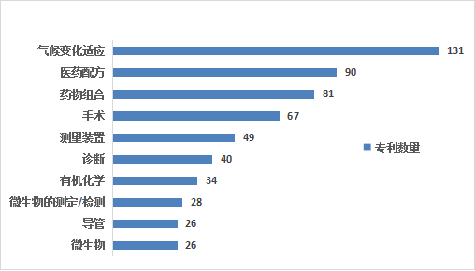
图6 2023年山西医科大学公开公告专利应用领域分析（TOP10）
- 专利转移转化分析
2023年，山西医科大学公开公告专利中，有1件专利进行了专利权的转移，专利权人由刘亦娜变更为山西医科大学第一医院，见表2。
表2 山西医科大学2023年公开专利转移转化情况表
序号 | 公开(公告)号 | 标题 | 法律状态/事件 | 发明人 | 专利权人
1 | CN218187142U | 一种产科护理婴儿床 | 授权 | 刘亦娜 | 山西医科大学第一医院

- 高价值专利
筛选出2023年山西医科大学专利价值评估在（$3万-$11万）区间的专利有20件，详见表3。
表3 山西医科大学2023年高价值专利情况表
序号 | 公开(公告)号 | 标题 | 法律状态/事件 | 发明人 | 受理局 | 价值评估 (USD)
1 | CN110982521B | 石墨相氮化碳量子点复合物及其合成方法和生物应用 | 授权 | 卞伟；王宁；李波；杨学芳；张梦婷；谢丽萍；杨鹏；王璇 | 中国 | $110,000
2 | CN110021360B | 基于组学数据挖掘的疾病—药物关联平台 | 授权 | 贺培凤；于琦；卢学春；何小峰；袁永旭；吴胜男；武建光；刘鸿齐；邰杨芳；郝亚楠；吕艳华 | 中国 | $110,000
3 | CN106667555B | 一种医用骶神经穿刺定位导引系统 | 授权 | 一案双申 | 王东文 ；刘银霞；张伟；张彬 | 中国 | $110,000
4 | CN107864932B | 实验室用果蝇培养及给药装置 | 授权 | 一案双申 | 侯苗苗；李新毅；郭海军；张升校；李玉峰 | 中国 | $110,000
5 | CN110066863B | 一种BPDE加合基因的鉴定方法 | 授权 | 郑金平；曹彬；吕懿；王丹；穆箭兵 | 中国 | $99,000
6 | US11619752B2 | CZT semiconductor activity meter and activity measuring device | 授权 | LI, SIJIN； LIU, HAIYAN ；ZHA, GANGQIANG | 美国 | $90,000
7 | CN114790160B | 一种茴香霉素衍生物以及茴香霉素和其衍生物作为GLP-1R激动剂的用途 | 授权 | 章毅；薛欢；张敏；路志红；支淋萍；温芝潼；崔丽娟；白涛；刘云峰 | 中国 | $69,000
8 | CN116531368A | 一种GLP-1R激动剂 | 实质审查 | 章毅；薛欢；刘云峰 | 中国 | $69,000
9 | EP4286370A1 | Anisomycin derivative and use of anisomycin and derivative thereof as glp-1r agonist | 公开 | ZHANG, YI；XUE, HUAN ；ZHANG, MIN；LU, ZHIHONG；ZHI, LINPING；WEN, ZHITONG；CUI, LIJUAN ；BAI, TAO；LIU, YUNFENG | 欧洲专利局 | $ 69,000
10 | CN111166355B | 一种小鼠焦虑样行为检测装置 | 授权 | 一案双申 | 李建国；李玥天；燕子；王锐；张倩；史晋朝；张升校；赵欣；张宇；张策 | 中国 | $66,000
11 | CN110204484B | 一种18F标记的氟吡啶甲酰甘氨酸及其制备方法和应用 | 授权 | 王红亮；武志芳；李思进；董伟璇；赵琦南 | 中国 | $65,000
12 | CN111393277B | 4-丁基多羟基二苯甲酮类化合物衍生物及其应用 | 授权 | 李青山；李云兰；陈曦 ；齐阳 | 中国 | $58,000
13 | MOJ006588C | 人子宮內膜組織來源內皮祖細胞的分離培養方法。 | 授权 | 解軍；李仁科；范雪梅 ；宋慧芳；何生；平毅 | 中国澳门 | $55,000
14 | CN111440868B | 喉鳞癌分子标记物hsa_circ_0018169及其检测方法和应用 | 授权 | 吴勇延；高伟；郭慧娜；郑希望；张宇良；代丰升；代力；李仲珣；侯睿 | 中国 | $55,000
15 | CN111116695B | 苯并芘DNA加合物四种立体异构体的制备及纯化方法 | 授权 | 阎小青；赵旭霞；郭娅男 | 中国 | $52,000
16 | CN110176271B | 多组学数据扰动云 | 授权 | 贺培凤；卢学春；于琦 | 中国 | $51,000
17 | NL2030614A | VIRUS-SHAPED SILICON DIOXIDE AND GRAPHENE COMPOSITE MATERIAL, PREPARATION METHOD AND APPLICATION THEREOF TECHNICAL FIELD | 公开 | YANLIN FENG；JIMIN CAO；XIN NING；JIANLIN WANG | 荷兰 | $43,000
18 | CN113559119B | 病毒状二氧化硅-石墨烯复合材料及其制备方法和应用 | 授权 | 冯艳林；曹济民；宁鑫 ；王建霖 | 中国 | $43,000
19 | CN110019155B | microRNA组学数据扰动平台 | 授权 | 卢学春；于琦；贺培凤 | 中国 | $39,000
20 | CN107184397B | 一种防辐射的放射性药物自动制备注射装置 | 授权 | 一案双申 | 李思进；刘海燕；崔永萍；张岩波；张会生；刘淳；王宝国；吕锐；李雁杰； 武志芳；胡光；秦品乐；王红亮；李莉 | 中国 | $39,000

图书馆 信息咨询与学科服务部 2023年12月12日

- 本年报的数据来源：利用PatSnap智慧芽全球专利数据库，对申请人（专利权人）包含山西医科大学的专利（2023年1月1日-12月12日）进行统计。
2. 智慧芽专利价值评估体系是基于深度加工的专利大数据，运用市场法，结合机器学习模型进行的专利市场价值估算。它整合了引用、专利国家规模、专利存活期、法律状态等等专利价值相关的80+个不同指标，同时基于历史上的专利成交案例等进行调整,最终提供专利价值的评估数值。数值越高，专利的市场价值越高。

